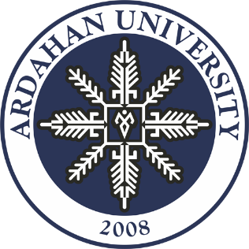
T.C
ARDAHAN ÜNİVERSİTESİ
AKADEMİK TEŞVİK BAŞVURU BEYAN FORMU

BAŞVURAN ÖĞRETİM ELEMANININ
Adı Soyadı
Akademik Kadro Unvanı
Kadro Birimi
Bölüm/Program
Temel Bilim Alanı*
En Son Alınan Akademik Kadro Unvanı/Tarih (Gün/Ay/Yıl)
*Profesör ve Doçent kadrosunda bulunan personel ÜAK’dan doçentlik unvanı aldığı alanı, diğer akademik kadrodaki personel ise çalışma alanlarına uygun olan doçentlik alanını belirtmelidir.
Faaliyet Türü | Puanı
1) Proje
2) Araştırma
3) Yayın
4) Tasarım
5) Sergi
6) Patent
7) Atıf
8) Tebliğ
9) Ödül
Toplam

01 Ocak 2025 – 31 Aralık 2025 tarihleri arasındaki akademik çalışmalarımı kapsayan, YÖKSİS başvuru formunda verdiğim bilgilerin ve Komisyona sunduğum tüm ek belge ve dokümanların Akademik Teşvik Ödeneği Yönetmeliği hükümleri çerçevesinde doğruluğunu ve başvuru konusu etik kurallara aykırı hususlar içermediğini, aykırı bir durum tespit edilmesi halinde ortaya çıkabilecek tüm yasal sorumlulukları üstlendiğimi beyan ve taahhüt ediyorum.
Başvurumun Akademik Teşvik Ödeneği Yönetmeliği çerçevesinde değerlendirmeye alınması hususunda;
Bilgilerini ve gereğini arz ederim.
…/…/202.

Başvuranın Adı Soyadı, İmza
EK:
1-) YÖKSİS Akademik Teşvik Raporu Çıktısı

Not: Bu Başvuru Formunun ekine YÖKSİS çıktısını eklemeniz ve YÖKSİS çıktısında belirtilen kategori ve sırada beyan ettiğiniz tüm verileri Üniversitemizin belirlediği kurallara göre belgelendirmeniz ve https://yoktesvik.ardahan.edu.tr/ adresinden sisteme yüklemeniz gerekmektedir.

